**РОССИЙСКИЙ УНИВЕРСИТЕТ ДРУЖБЫ НАРОДОВ**

**Факультет физико-математических и естественных наук Кафедра прикладной информатики и теории вероятностей**

**ОТЧЕТ**

**ПО ЛАБОРАТОРНОЙ РАБОТЕ** № **1**

*дисциплина: Архитектура компьютера*

Студент:Абакарова Милана

Группа:НКАбд-01-23

**МОСКВА**

2023 г.

1

**Содержание**

1. Цель работы 3
2. Задание 4
3. Теоретическое введение 5
4. Выполнение лабораторной работы. 6
5. Выводы 18
6. Ответы на контрольные вопросы для самопроверки. 19
7. Источники 20

**2**

# Цель работы

Целью данной работы является приобретение практических навыков

работы с операционной системой на уровне командной строки (организация файловой системы, навигация по файловой системе, создание и удаление файлов и директорий)

**3**

# Задание

1. Перемещение по файловый системе.
2. Создание пустых каталогов и файлов.
3. Перемещение и удаление файлов или каталогов.
4. Команда саt: вывод содержимого файлов.
5. Выполнение заданий для самостоятельной работы.

**4**

## Теоретическое введение

Файловая система определяет способ организации, хранения и именования данных на носителях информации в компьютерах и

представляет собой иерархическую структуру в виде вложенных друг в друга каталогов (директорий), содержащих все файлы. В ОС Linux каталог, который является “вершиной” файловой системы, называется корневым

каталогом, обозначается символом «/» и содержит все остальные каталоги и файлы. В большинстве Linux-систем поддерживается стандарт иерархии файловой системы (Filesystem Hierarchy Standard, FHS), унифицирующий местонахождение файлов и каталогов. Это означает, что в корневом каталоге находятся только подкаталоги со стандартными именами и типами данных, которые могут попасть в тот или иной каталог. Так, в любой Linux- системе всегда есть каталоги /etc, /home, /usr, /bin и т.п.

Обратиться к файлу, расположенному в каком-то каталоге, можно указав путь к нему. Полный или абсолютный путь — начинается от корня (/), образуется перечислением всех каталогов, разделённых прямым слешем (/), и завершается именем файла, относительный путь — строится

перечислением через (/) всех каталогов, но начинается от каталога, в котором “находится” пользователь. Таким образом, в Linux если имя

объекта начинается с /, то системой это интерпретируется как полный путь, в любом другом случае — как относительный. В Linux любой пользователь имеет домашний каталог, который, как правило, имеет имя пользователя. В домашних каталогах хранятся документы и настройки пользователя. Для обозначения домашнего каталога используется знак тильды (~). При

переходе из домашнего каталога знак тильды будет заменён на имя нового текущего каталога.

В операционной системе GNU Linux взаимодействие пользователя с системой обычно осуществляется с помощью командной строки посредством построчного ввода команд.

## Выполнение лабораторной работы

* 1. **Перемещение по файловой системе**

Открываю терминал (рис.1)

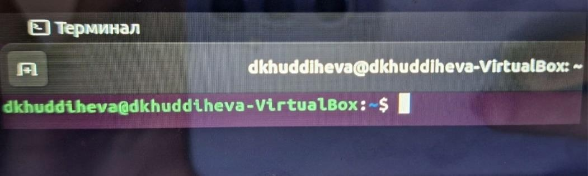

рис.1.Окно терминала

Убеждаюсь,что нахожусь в домашней директории,потому что вижу значок тильда окола имени пользователя.Это действительно так,поэтому сразу ввожу в терминале команду pwd и узнаю полный путь к домашнему каталогу.(рис.2)

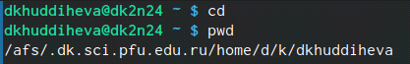

рис.2.Вывод команды pwd

С помощью утилиты сd указываю относительный путь к каталогу Документы и перемещаюсь в указанную директорию,т.к. Документы-директория внутри домашнего каталога(рис.3)

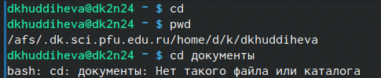

рис.3.Перемещение по директориям

Перехожу в каталог loсal,который является подкаталогом директории usr,находящийся в корневом каталоге,для этого при написании команды

**6**

указываю после утилиты сd абсолютный путь к нужному каталогу,начинающийся в корневого каталога <</>>(рис.4)



рис.4.Перемещение по директориям

Перехожу в последний каталог,в котором я была с помощью команды <<сd-

>>,потом перехожу на один каталог выше по иерархии с помощью команды

сd.Теперь я нахожусь в домашнем каталоге,потому что около имени пользователя есть значок тильда.

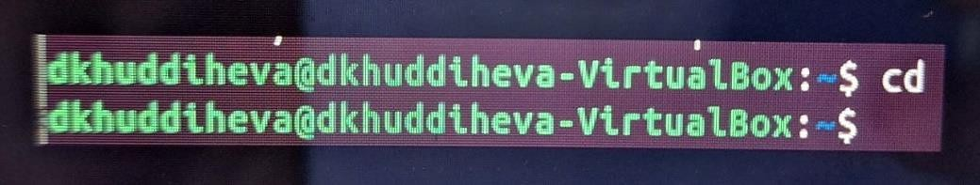

рис.5.перемещение по директориям

Далее по заданию я должна переместиться в домашний каталог,но я уже нахожусь в нём.

Вывожу директории домашнего каталога с помощью утилитф ls которая выдаёт список файлов текущего каталога (рис.6)



рис.6.Вывод всех файлов домашнего каталога

домашнюю директорию пользователя в левой части окна файлового менеджера (рис.7)

Можем заметить, что вывод команды ls совпадает с файлами,отображающимися в графическом файловом менеджера в домашней директории Открываю файловый менеджер графического окружения моей ОС.Выбираю



рис.7.Домашняя папка

Вывожу список файлов каталога Документы,указывая после утилиты ls относительный путь к каталогу,потому что Документы -подкаталог домашней

директории.(рис.8) В каталоге Документы нет файлов,поэтому вывод пустой,это мы

так же можем проверить через графический файловый менеджер,выбрав в домашнем каталоге директорию Документы (рис.9)

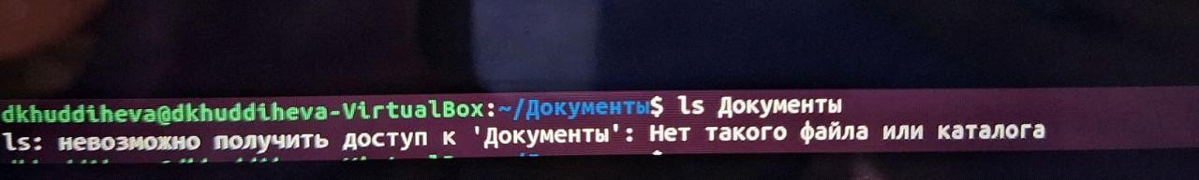

рис.8.Вывод файлов в директории Документы

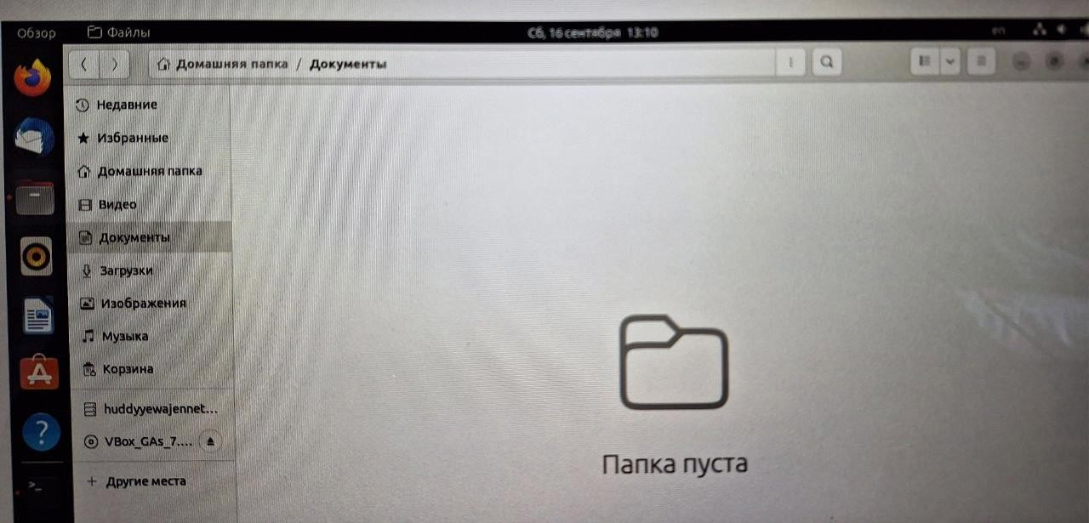

рис.9.Окна графического файлового менеджера

Вывожу список файлов каталога /usr/loсal,указав абсолютный путь к нему после утилиты ls (рис.10)

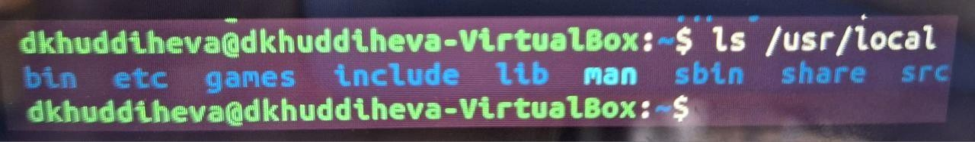

рис.10.Список файлов каталога /usr/loсal

Попробую вывести список файлов каталога /usr/loсal,используя ключи утилиты.Использую -a -вывод списка всех файлов,включая скрытые файлы (рис.11), -l-выводит дополнительные параметры файлов (права доступа, владельцы и руппы,размеры файлов и время последнего доступа) (рис.12).Так же

использую ключ -i,с помощью которого осуществляется вывод уникального номера файла в файловой системе перед каждом файлом(рис.13)



рис.11.Пример использования ключей утилиты

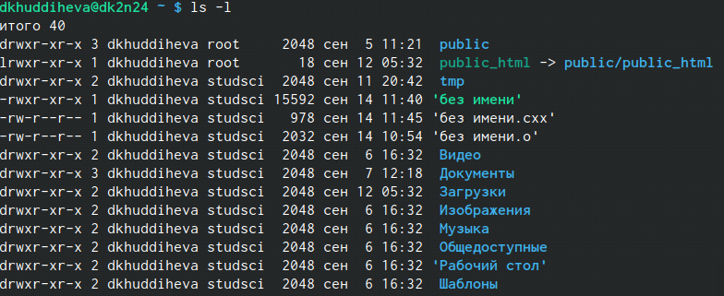

рис.12.Пример использования ключей утилиты



рис.13.Пример использования ключей утилиты

**3 Создание пустых каталогов и файлов**

Создаю в домашнем каталоге подкаталог с именем parentdir с помощью утилиты mkdir, с помощью следующей команды ls проверяю правильность выполнения задания:да,директория parentdir находится в домашнем каталоге(рис.14)



рис.14.Создание каталога

Создаю подкаталога dir в только что созданном каталоге parentdir(рис.15)



рис.15.Создание подкаталога в каталога

Теперь перехожу в директорию parentdir,создаю в ней подкаталога dir1,dir2,введя несколько аргументов для утилиты mkdir (рис.16)

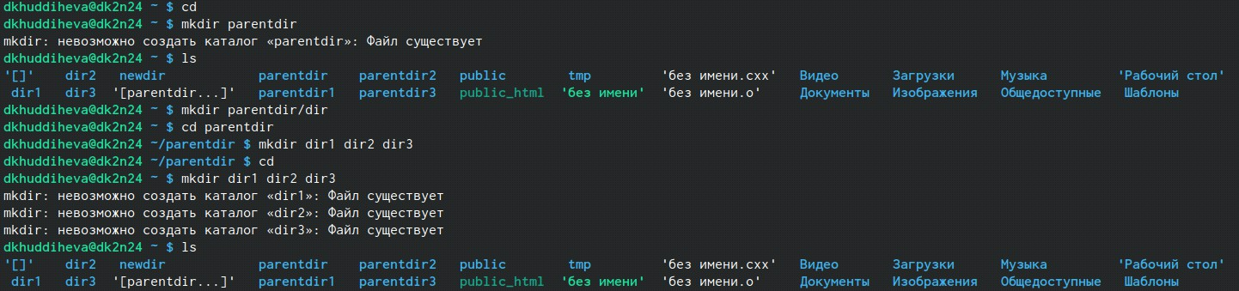

рис.16.Перемещение в каталог и создание в нём каталогов

Создаю подкаталог в каталоге,отличном от текущего(сейчас я нахожусь в

директории parentdir,а создаватьтподкаталог буду в домашней директории)для этого указываю путь к месту создания подкаталога mkdir ~/newdir т.е. с начала домашнюю директорию,в которой буду создавать подкаталог,потом название создоваемого подкаталога .Следующем командой <<ls>>

проверяю,получилось ли создать подкаталог в домашнем каталоге.

Создаю иерархическую цепочку подкаталогов newdir/dir1/dir2/dir3, создавая все промежуточные каталогии,выбров у утилиты mkdir опцию -p,позволяющую создавать последовательность вложенных каталогов.

Создаю файл text.txt в каталоге ~/newdir/dir1/dir2,с помощью утилиты touch прописывая путь к месту создания файла, в конце которого добавляю имя создаваемого файла ~/newdir/dir1/dir2/text.txt,так же проверяю наличие файла с помощью команды ls ~/newdir/dir1/dir2, снова указывая путь от домашней

директории (рис.17).

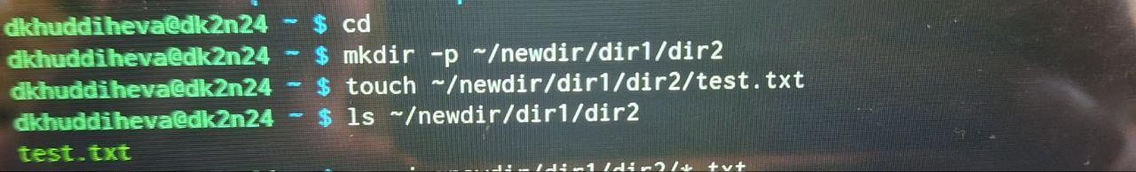

рис.17.Создание файла

1. **Перемещение и удаление файлов и каталогов**

Для удаление пустых каталогов бкз запроса подтверждение для удаление каталог /newdir/dir1/dir2/ с помощью -R .так же удаляю все файлы с

именамм,заканчивающимся на .txt, dir прописавв имени файла маску*- обозначающую любой символ или строку символов в имени файла (рис.18)

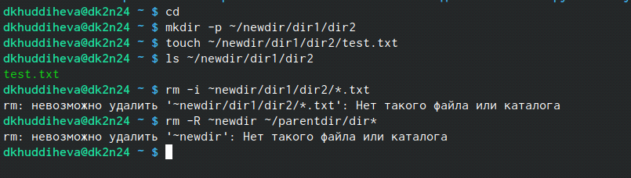

рис.18.Удаление файлв с помощью ключа -R

Создаю файл text1.txt вв директории parentdir/dir1 с помощью утилиты touch. Сразу же делаю проверку еа наличие созданного файла в директории.Аналогично действую для создания файла text2.txt.Использую команду mv перемещаю файл text1.txt,указывая путь к нему, в директорию parentdir3.

Использую команду cp копирую файл text2.txt,в каталог parentdir3,также указывая путь к файлу,который нужно скопировать.Проверяю что в каталоге parentdir3 два файла.

Создаю копию text2.txt с новым именем subtest2.txt благодаря утилите cp. Пере

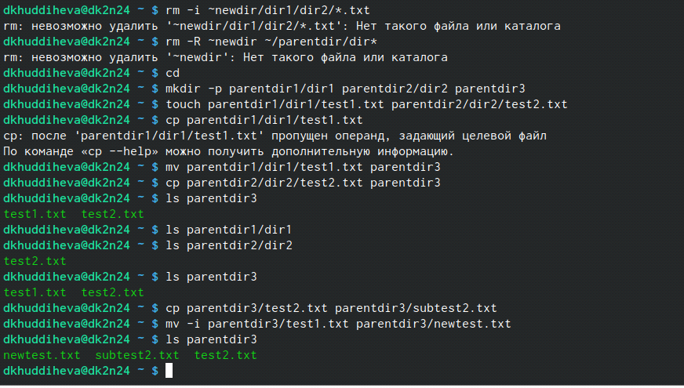

рис.19.Перемещение и копирование файла

Перехожу в директорию parentdir1 с помощью утилиты сd. Переименовываю каталог dir1в каталоге parentdir1в newdir с помощью mv.(рис.20)

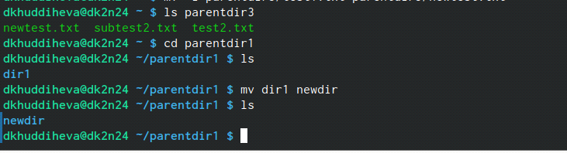

рис.20.Переименование каталога

1. **Команда сat:вывод содержимого файла**

Возвращаюсь в домашнюю директорию с помощью сd.Команда сat объединяет файлы и выводит их на стандартный вывод:использую команду сat чтобы прочитать файл hosts в подкаталоге etc корневого уаталога для этого в аргументе к команде

укащываю абсолютный пyть к файлу.

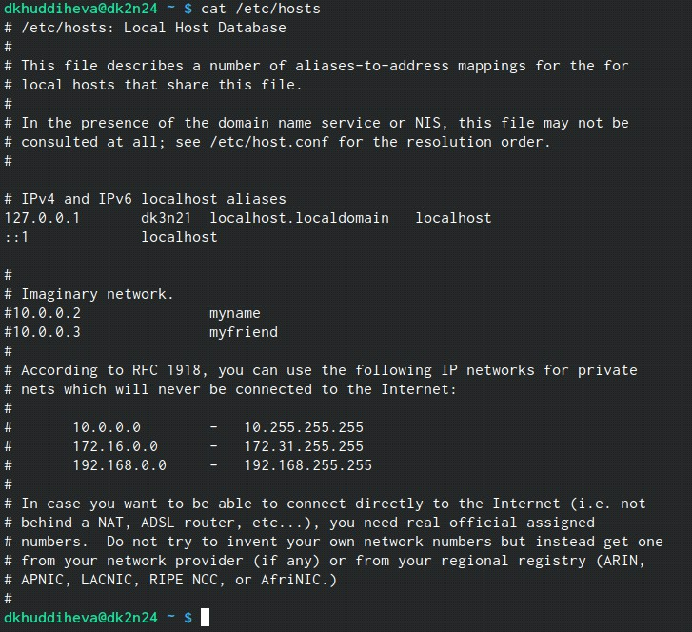

1. **Выполнение заданий для самомтоятельной работы**
   1. Воспользовавшись командой pwd узнаю путь к своему домашнему каталогу(рис.21)



* 1. С начало возвращаюсь в домашнюю директорию (уже в ней), создаю в ней директорию temp,перехожу в подкаталог домашнего каталога tmp с помощью сd.Если после этих действий я использую команду pwd,то получаю путь к

директории tmp,начинающийся от корневого каталога,домашнего каталога пользователя,потому что именно в домашнем каталоге я сама создала директорию.

Если я использую команду <<cd /tmp>>,где /-корневой каталог,tmp-подкаталог корневого каталрга в котопом содержатся временные файлы,эиодиректория есть в системе по умолчанию и путь к ней отличен он созданной мной диреутории tmp,поэтому при последующем использовании утилиты pwd,я получаю вывод/tmp (перехожу в пазные катаоги tmp).Тем более,когда я переходила каталог

времменнных файлов,я уже указывала полный абсолютный ауть от корневоно каталога да нее.(рис.22)

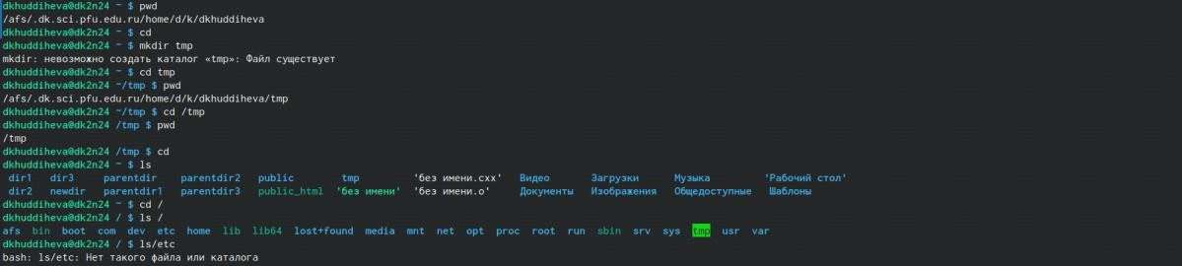

* 1. Пользуюсь командами сd и ls,из домашней директории посматриваю содержимое каталога etc и /usr/local с помощью утилиты ls указав абсолютный пyть к этому каталогу(рис.23-25)

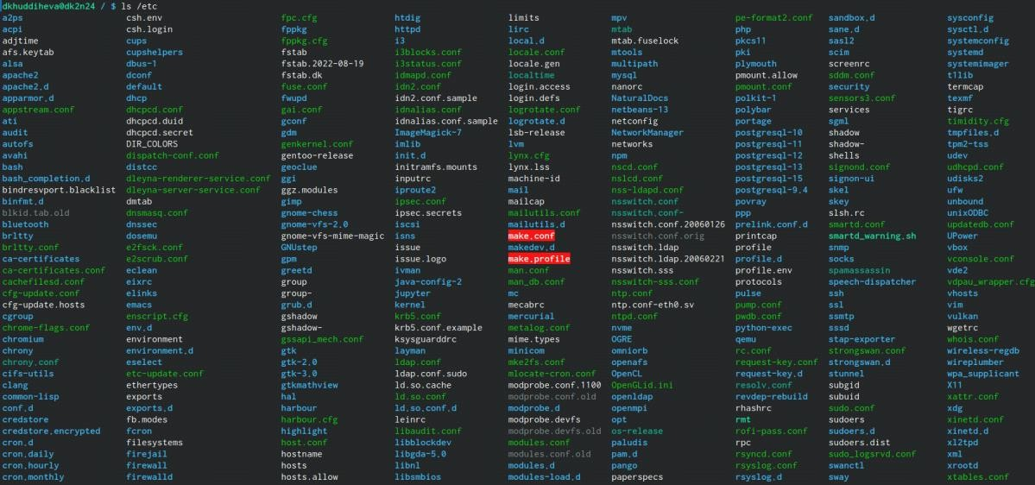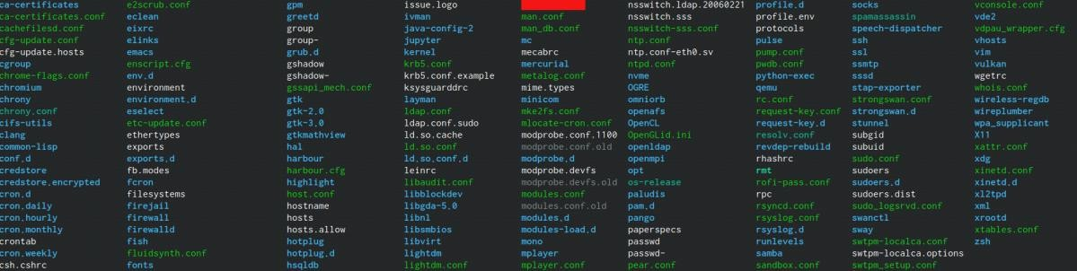

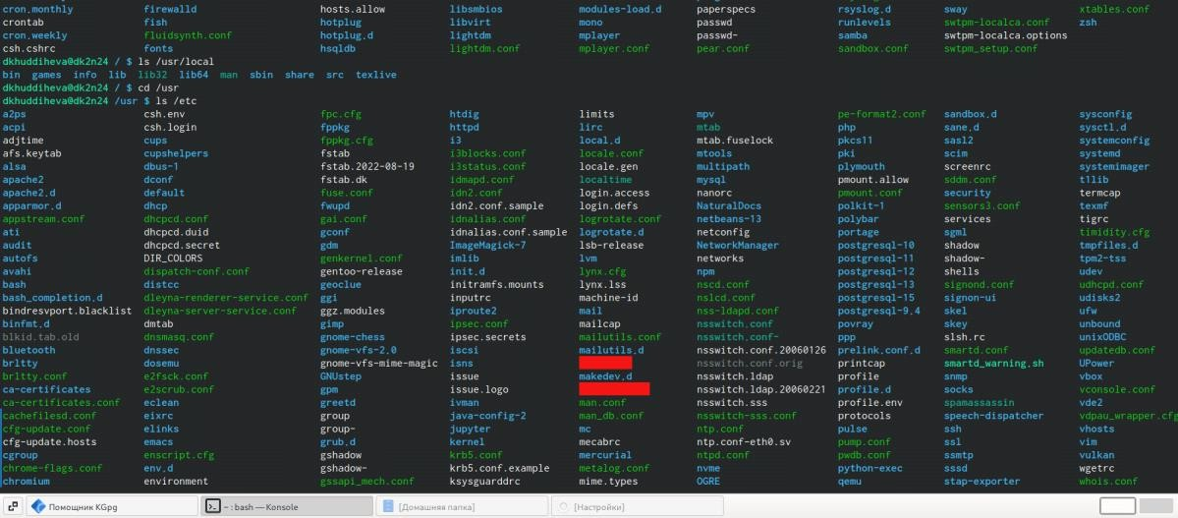

рис.23-25.Содержимое каталога etc, /usr/local

* 1. Возвращаюсь в домашний каталог.В нём с помощью утилиты mkdir создаю несколько каталогов (temp,labs) при этом labs нужно создавать с подкаталогами, для этого использую ключ -p. С помощью утилиты touch создаю файлы text1.txt, text2.txt, text3.txt. С помощью команды ls temp проверяю правильность создания файлов.В каталоге temp действительно есть три созданных файла.Аналогично с помощью ls labs, проверяю правильность

создания подкаталогов в каталрге labs(рис.26)

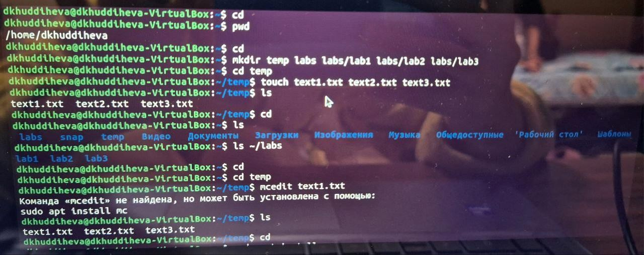

рис.26.Создание файлов в каталоге temp,labs

* 1. С помощью редактора mcedit записываю в файл text1.txt свое имя, в файл text2.txt фамилию, text3.txt учёбную группу.И с помощью cat выводим файлы.

Скопируем все файлы,чьи имена заканчиваются на .txt,из каталога ~/temp в каталог labs.После этого переименуем файлы каталога labs ипереместим их: text1.txt переименуем firstname.txt,и переместим в подкаталог lab1,text2.txt в lastname.txt в подкаталог lab2,

text3.txt в id-group.txt в подкаталог lab3.(рис.27)

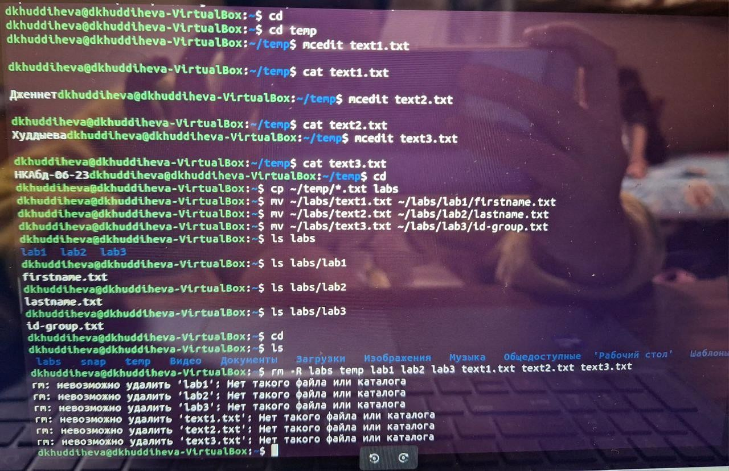

рис.27.Переименование файлов

## 5.Выводы

При выполнении данной лабораторной работы я приобрела практические навыки работы с операционной системой на уровне командной строки, изучила организацию файловой системы,научилась создавать и удалять и директории.

## Ответы на контрольные вопросы для самопроверки.

1. Командная строка – это текстовый интерфейс между человеком и компьютером, в котором инструкции компьютеру даются путём ввода с клавиатуры текстовых строк.
2. Для получения достаточно подробной информации по каждой из команд можно использовать команду man: “man ls”
3. Абсолютный путь — начинается от корневого каталога (/),

образуется перечислением всех каталогов, разделённых прямым слешем (/), и завершается именем файла. Относительный путь тоже строится

перечислением через (/) всех каталогов, но начинается от каталога, в котором “находится” пользователь.

1. Определить абсолютный путь к текущей директории можно с помощью утилиты pwd.
2. При помощи команд rmdir и rm можно удалить файл и каталог? Командой rmdir нельзя удалить файлы, а командой rm можно удалить файлы и директории (с помощью опции -r). Утилита rmdir удаляет только пустые каталоги.
3. Запустить несколько команд в одной строке можно, перечисляя

их через точку с запятой. Например: cd /my_folder; rm *.txt. Также можно использовать логические И и ИЛИ как & и || соответственно.

1. -l – выводит дополнительные параметры файлов (права доступа, владельцы и группы, размеры файлов и время последнего доступа)
2. Информацию о скрытых файлах можно просмотреть утилитой ls

с ключами -la. -l – выведет дополнительную информацию о файлах, -a – выведет скрытые файлы. Можно использовать только ключ -а, если дополнительная информация о файле не нужна.

1. Для автоматического дополнения вводимых команд может служить клавиша Tab.

## Источники

1. Архитектура ЭВМ (rudn.ru)